附件1
建设用地规划许可证、建设工程规划许可证办理流程

（法定办结时限：20个工作日，承诺办结时限：10个工作日）

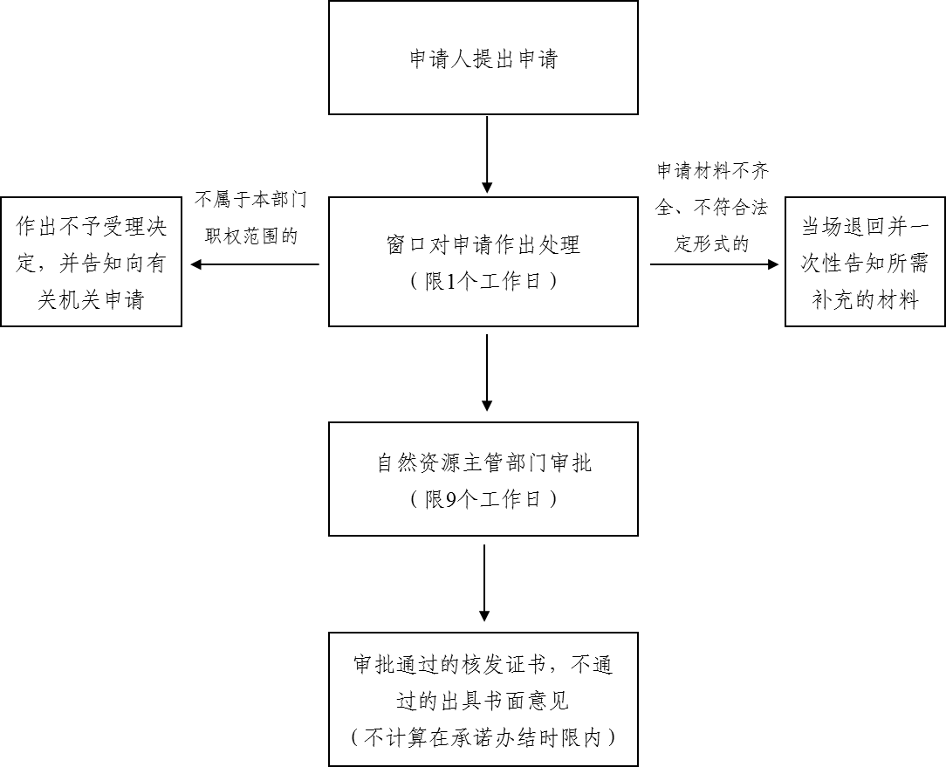

附件2
建设用地规划许可证申请表
统一项目代码： 日期： 年 月 日
申请事项 | □建设用地规划许可证 □临时建设用地规划许可证
建设项目名称
建设项目地址
项目建设单位
建设单位地址
统一社会  信用代码 |  | 联系电话
法定代表人 |  | 身份证号码
建设项目用地预审与选址意见书编号
□ 建设用地划拨决定书编号
□ 土地使用权出让合同编号
建设用地规划条件编号
本单位（人）承诺：承诺对申报资料的真实性及数据的准确性（含电子文件与图纸的一致性）负责，自愿承担虚报、瞒报、造假等不正当手段而产生的一切法律责任。
兹委托我单位工作人员 ，身份证号码 ，联系电话 ，作为本项目建设用地规划许可申请联系人。

法定代表人：（名章） 建设单位（个人）：（印章、名章）

附件3
建设工程规划许可证申请表
统一项目代码： 日期： 年 月 日
申请事项 | □建设工程规划许可证 □临时建设工程规划许可证
建设项目名称
建设项目地址
建设单位名称
建设单位地址
统一社会  信用代码 |  | 联系电话
法定代表人 |  | 身份证号码
□ 土地使用权出让合同编号
□ 建设用地划拨决定书编号
□ 建设用地规划条件编号（集体土地）
□ 建设用地规划许可证编号
□ 不动产权证书编号（集体土地）
建设工程设计方案编号
申请建设内容
本单位（人）承诺：承诺对申报资料的真实性及数据的准确性（含电子文件与图纸的一致性）负责，自愿承担虚报、瞒报、造假等不正当手段而产生的一切法律责任。
兹委托我单位工作人员 ，身份证号码 ，联系电话 ，作为本项目建设工程规划许可申请联系人。

法定代表人：（名章） 建设单位（个人）：（印章、名章）

附件4
建设工程规划核实意见表
统一项目代码： 编号：
建设项目名称
建设项目位置
建设单位名称
建设单位地址
统一社会  信用代码 |  |  | 联系电话
法定代表人 |  |  | 身份证号码
测绘成果编号 |  |  | 规划条件编号
建设工程规划许可证号
核实意见 | （盖章）  年 月 日
接收人签领
注：本表一式 份，存档 份，接收人 份。
附件5
证书格式和技术参数

一、证书成品尺寸
展开后370mm×260mm，折合后185mm×260mm。
二、证书封皮材料
230克高级烟卡纸。
三、证书制作工艺
封面四色印刷，内芯单色印刷，封面覆亮膜，裁切成品后证书中间压痕。

